
Cuadernillo de Comprensión Lectora 2

Instrucciones: Lee atentamente cada texto y responde según lo solicitado.

Texto 1 No Literario - Expositivo

Características del Romanticismo literario
En términos generales, las características del Romanticismo literario pueden resumirse en: el predominio de la pasión; la revaloración de lo nacional y lo folklórico; la exaltación de la individualidad y la libertad creativa; la recurrencia a la fantasía, el terror y lo siniestro; y cierto pesimismo y solemnidad en la representación del sufrimiento. Además, el movimiento tendió a ser muy diverso en cuestión de géneros literarios.

La pasión en contra de la razón
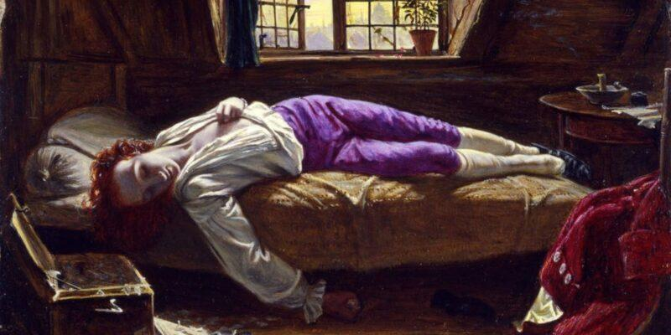Los suicidios abundan en la literatura romántica.

La literatura romántica heredó de los movimientos previos un predominio de la pasión y la acción como fuerzas humanas centrales, por encima de la racionalidad. Es decir que su visión del ser humano se centraba en las pasiones y las emociones, así como en el sueño y la inspiración, como alternativas a la visión racionalista de la Ilustración.
Por lo tanto, son comunes los relatos oníricos y apasionados, en los que aparecen sustancias como el láudano, el opio y el alcohol. Asimismo, sus personajes suelen verse envueltos en crímenes, misterios, aventuras y otras situaciones excepcionales y extraordinarias.

La revaloración de lo nacional y lo folklórico
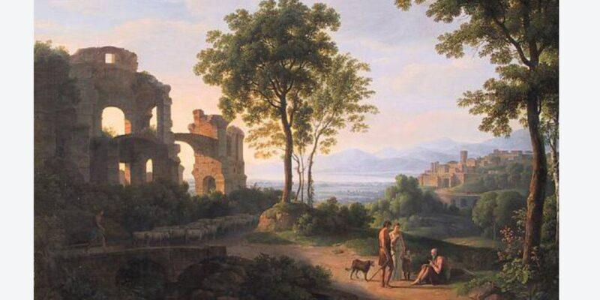El Romanticismo prefirió los escenarios rurales y los relatos folklóricos.

Si la Ilustración defendía el cosmopolitismo y lo universal del ser humano, el Romanticismo valoró más bien lo nacional, lo individual y lo popular. Apostaba por los valores populares, y no por el mundo preindustrial y la idea del progreso a través de las ciencias.
En ese sentido, sus obras literarias se propusieron recuperar los relatos folklóricos y las leyendas locales, y abrazaron la poesía paisajística que enaltecía la geografía nacional. Así, se privilegió el escenario rural por encima del urbano, dado que se consideraba que los valores de lo patrio se hallaban lejos de las ciudades y de la sociedad burguesa.
Por otro lado, el paisaje dejó de ser el mero escenario de la acción y pasó a ser un tópico en sí mismo, dotado de un halo simbólico que operaba como reflejo de la emocionalidad y la subjetividad del poeta.

La subjetividad y la individualidad por encima del método
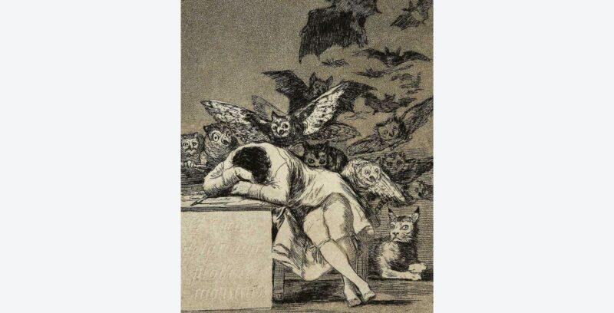El Romanticismo literario exploró libremente la subjetividad de los poetas.

Entre los valores del Romanticismo literario, se halló la exaltación de la originalidad de la obra, comprendida como un reflejo del genio del artista, o sea, de sus tormentos, sus sufrimientos y su sensibilidad individual. En consecuencia, los poetas y escritores románticos se alejaron de los métodos y las reglas, para explorar libremente su subjetividad.
Esto se tradujo en obras que perseguían la libertad, es decir, que sometían sus formas no a la idea de lo correcto, de lo que se rigiera por el canon, sino a la libre expresión del carácter único del autor.
Así, por ejemplo, en el teatro, se rompió con la máxima aristotélica de las tres unidades dramáticas (acción, tiempo y lugar), y se procedió a mezclar lo trágico, lo cómico, la prosa y el verso, dando origen al llamado drama romántico. De modo similar, la poesía volvió a la métrica del medioevo o creó la suya propia, empleó sobre todo el verso corto y dio origen a novedosas formas líricas, muchas de las cuales no sobrevivieron al propio Romanticismo.
Fuente: Enciclopedia de Humanidades
Romanticismo Literario: qué es, origen, obras y autores

1. Según el fragmento, ¿cuál es la principal diferencia entre la visión del ser humano en la Ilustración y en el Romanticismo?
A) La Ilustración se centraba en la inspiración onírica, mientras que el Romanticismo buscaba la verdad en el método científico.
B) El Romanticismo priorizaba las emociones y la pasión como fuerzas centrales, a diferencia del enfoque racionalista previo.
C) Ambos movimientos coincidían en que la razón era la única herramienta válida para entender el misterio y la aventura.
D) El Romanticismo abandonó el interés por los sentimientos individuales para enfocarse en una visión cosmopolita y universal.

2. El texto menciona que el paisaje dejó de ser un simple escenario. ¿Cuál es la función del paisaje en la estética romántica?
A) Servir como una representación objetiva y técnica de la geografía nacional sin intervención de la subjetividad.
B) Operar como un símbolo que refleja la emocionalidad y el mundo interior del artista o los personajes.
C) Documentar el progreso industrial y el crecimiento de las grandes ciudades burguesas de la época.
D) Limitar la libertad creativa del autor al obligarlo a seguir reglas estrictas de descripción paisajística.

3. El fragmento señala que el Romanticismo recurre frecuentemente a la fantasía, el terror y lo siniestro. ¿Cómo se refleja esta característica en los personajes románticos?
A) Los personajes suelen verse envueltos en situaciones extraordinarias, crímenes o misterios que desafían la lógica.
B) Los protagonistas son siempre héroes rebeldes que evitan el sufrimiento y las sustancias que alteran la conciencia.
C) Se evita la representación de los sueños (lo onírico) para centrarse exclusivamente en la vida cotidiana rural.
D) La individualidad de los personajes es utilizada para representar valores colectivos y racionales de la sociedad.

4. ¿Cuál de las siguientes afirmaciones describe correctamente el tipo de texto anterior?
A) Es un texto literario, porque trata sobre el Romanticismo y menciona obras y autores.
B) Es un texto no literario subjetivo, porque expresa la opinión personal del autor sobre el valor del Romanticismo.
C) Es un texto literario subjetivo, porque narra de forma poética los sentimientos que provoca el Romanticismo.
D) Es un texto no literario objetivo, de carácter expositivo, porque presenta información sobre las características del Romanticismo literario.

Texto 2 Literario - Romanticismo

Frankenstein
Mary Shelley
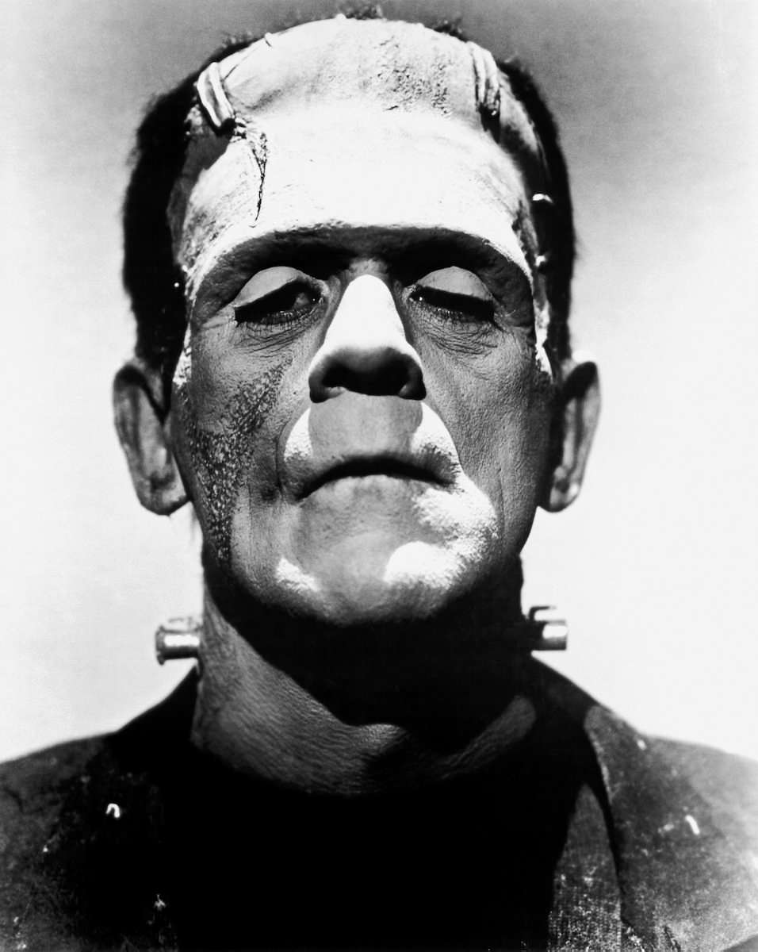

CAPÍTULO 7
Una lluviosa noche de noviembre conseguí por fin terminar mi hombre; con una ansiedad casi cercana a la angustia, coloqué a mi alrededor la maquinaria para la vida con la que iba a poder insuflar una chispa de existencia en aquella cosa exánime que estaba tendida a mis pies. ra ya la una de la madrugada, la lluvia tintineaba tristemente sobre los cristales de la ventana, y la vela casi se había consumido cuando, al resplandor mortecino de la luz, pude ver cómo se abrían los ojos amarillentos y turbios de la criatura. Respiró pesadamente y sus miembros se agitaron en una convulsión.
¿Cómo puedo explicar mi tristeza ante aquel desastre…? ¿ cómo describir aquel engendro al que con tantos sufrimientos y dedicación había conseguido dar forma? Sus miembros eran proporcionados, y había seleccionado unos rasgos hermosos… ¡ Hermosos! ¡Dios mío! Aquella piel amarilla apenas cubría el entramado de músculos y arterias que había debajo; tenía el pelo negro, largo y grasiento; y sus dientes, de una blancura perlada; pero esos detalles hermosos solo formaban un contraste más tétrico con sus ojos acuosos, que parecían casi del mismo color que las blanquecinas órbitas en las que se hundían, con el rostro apergaminado y aquellos labios negros y agrietados.
Los diferentes aspectos de la vida no son tan variables como los sentimientos de la naturaleza humana. Yo había trabajado sin descanso durante casi dos años con el único propósito de infundir vida en un cuerpo inerte. Y en ello había empeñado mi tranquilidad y mi salud. Lo había deseado con un fervor que iba mucho más allá de la moderación; pero, ahora que había triunfado, aquellos sueños se desvanecieron y el horror y el asco me embargaron el corazón y me dejaron sin aliento. Incapaz de soportar el aspecto del ser que había creado, salí atropelladamente de la sala y durante largo tiempo estuve yendo de un lado a otro en mi habitación, incapaz de tranquilizar mi mente para poder dormir. Al final, una suerte de lasitud triunfó sobre el tormento que había sufrido, y me derrumbé vestido en la cama, tratando de encontrar unos instantes de olvido. Pero fue en vano; en realidad, sí dormí, pero me vi acosado por horrorosas pesadillas. Veía a Elizabeth, tan hermosa y joven, caminando por las calles de Ingolstadt; encantado y sorprendido, yo la abrazaba; pero cuando le daba el primer beso, sus labios palidecían con el color de la muerte; sus rasgos parecían cambiar, y pensaba que estaba sosteniendo en brazos el cadáver de mi madre muerta; una mortaja envolvía su cuerpo, y veía cómo los gusanos de la tumba se retorcían en los pliegues del lienzo. e desperté sobresaltado y horrorizado: un sudor frío cubría mi frente, los dientes me castañeaban y tenía convulsiones en los brazos y las piernas, y entonces, a la pálida y amarillenta luz de la luna, que se abría paso entre los postigos de la ventana, descubrí al engendro… aquel monstruo miserable que yo había creado. Apartó las cortinas de mi cama y sus ojos… si es que pueden llamarse ojos, se clavaron en mí. Abrió la mandíbula y susurró algunos sonidos incomprensibles al tiempo que una mueca arrugó sus mejillas. Puede que dijera algo, pero yo no lo oí… alargó una mano para detenerme, pero yo conseguí escapar y corrí escaleras abajo. e refugié en un patio que pertenecía a la casa en la que vivía, y allí me quedé durante el resto de la noche, paseando de un lado a otro, sumido en la más profunda inquietud, escuchando atentamente, captando y temiendo cada sonido como si fuera el anuncio de la llegada de aquel demoníaco cadáver al que yo desgraciadamente le había dado vida.
¡Oh…! ¡Ningún ser humano podría soportar el horror de aquel rostro! Una momia a la que se le devolviera el movimiento no sería seguramente tan espantosa como… Él. Yo lo había observado cuando aún no estaba terminado; ya era repulsivo entonces. Pero cuando aquellos músculos y articulaciones adquirieron movilidad, se convirtió en una cosa que ni siquiera Dante podría haber concebido.
Pasé una noche espantosa… a veces el pulso me latía tan rápido y tan fuerte que sentía las palpitaciones en cada arteria; en otras ocasiones, estaba a punto de derrumbarme en el suelo debido al sueño y la extrema debilidad; y mezclada con ese horror, sentí la amargura de la decepción. Las ilusiones, que habían sido mi sustento y mi descanso durante tanto tiempo, se habían convertido ahora en un infierno para mí. Y ese cambio había sido tan rápido, y la derrota tan absoluta…
Al fin llegó el alba, grisácea y lluviosa, e iluminó, ante mis doloridos y soñolientos ojos, la iglesia de Ingolstadt, con su aguja blanca y el reloj, que marcaba las seis de la mañana. El portero abrió las puertas del patio que durante toda la noche había sido mi refugio, y salí a las calles, y caminé por ellas a paso rápido, como si quisiera huir del monstruo al que temía ver aparecer ante mí al doblar cualquier calle. o me atrevía a volver al apartamento donde vivía, sino que me sentía impelido a continuar caminando, aunque estaba empapado por la lluvia que se derramaba a raudales desde un cielo negro y aterrador.
Continué caminando así durante algún tiempo, intentando mitigar, mediante un ejercicio físico violento, la pesada carga que oprimía mi espíritu. Crucé las calles sin saber claramente adónde me dirigía o qué estaba haciendo. Mi corazón palpitaba enfermo de miedo; y me apresuré con pasos inseguros, sin atreverme a mirar atrás (...).
Fuente: Shelley, M. Frankenstein. Traducción anónima.
Edición: La Pléyade, Barcelona, 1944. Disponible en dominio público en: https://onemorelibrary.com/index.php/es/libros/literatura/book/literatura-inglesa-173/frankenstein-1437
Imagen: Dominio público

5. ¿Qué tipo de narrador está presente en el fragmento y qué efecto tiene su elección?
A) Narrador omnisciente, su efecto es describir de manera profunda los sentimientos y emociones del doctor Víctor Frankenstein.
B) Narrador testigo, tiene como efecto el participar desde cerca en las descripciones tanto del espacio físico com de las emociones del personaje principal.
C) Narrador protagonista, su efecto es conocer la historia desde el punto de vista del doctor Frankenstein
D) Narrador objetivo, su efecto es narrar los hechos sin describir las emociones internas de los personajes.

6. ¿De qué manera se presenta el mundo onírico en el fragmento?
A) A través de la narración objetiva de hechos sobrenaturales que ocurren durante la noche.
B) Mediante la descripción del dormitorio, lo que transforma el espacio cotidiano en un ambiente propio de los sueños.
C) Por la presencia de paisajes lúgubres y oscuros que generan una atmósfera irreal.
D) A través de la alteración de la conciencia del protagonista y de las pesadillas que reflejan el temor provocado por su creación.

7. Al describir físicamente a la criatura, ¿qué efecto narrativo busca generar Víctor al mencionar que seleccionó sus rasgos por ser "hermosos" y que sus dientes eran "blanquísimos"?
A) Mostrar que la criatura era un ser de belleza clásica y proporciones divinas.
B) Resaltar, por contraste, el horror que provocaban los ojos acuosos y la piel amarillenta.
C) Demostrar que el experimento fue un éxito estético total para la ciencia moderna.
D) Sugerir que la criatura poseía una bondad interior que se reflejaba en su dentadura.

8. ¿Cómo se relaciona el primer párrafo con los que le siguen en el fragmento?
A) El primero sitúa el momento en que Frankenstein da vida a la criatura, mientras que los siguientes desarrollan su angustia y desesperación ante lo creado.
B) El primero describe el espacio físico de la acción, mientras que los siguientes presentan un cambio hacia la narración de hechos externos sin relación con el protagonista.
C) El primero introduce un recuerdo del pasado, mientras que los siguientes muestran un salto temporal hacia el futuro del personaje.
D) El primero plantea una reflexión filosófica, mientras que los siguientes se centran exclusivamente en la descripción de la criatura.

9. En la pesadilla de Víctor, ¿en qué se convierte Elizabeth cuando él intenta besarla?
A) En una criatura deforme de ojos amarillentos que intenta estrangularlo.
B) En la figura de su padre, quien le recrimina haber descuidado sus estudios.
C) En el cadáver de su propia madre, envuelto en un sudario y con gusanos.
D) En una sombra invisible que lo persigue por las calles de Ingolstadt.

10. ¿En qué espacio físico se desarrollan principalmente los hechos del fragmento?
A) En el patio de la casa, espacio donde el protagonista enfrenta directamente a la criatura.
B) En las calles de Ingolstadt, donde el protagonista reflexiona sobre lo ocurrido.
C) En el laboratorio, donde se desarrolla la mayor parte de la acción narrativa.
D) En el dormitorio de Frankenstein, donde experimenta las consecuencias de su creación.

11. Este fragmento es representativo del Romanticismo porque Víctor Frankenstein encarna al "héroe promeico/rebelde" que:
A) Busca el bienestar de la sociedad burguesa a través del método científico racional.
B) Desafía los límites naturales movido por la pasión, sufriendo luego una soledad y culpa extremas.
C) Valora lo nacional y lo folklórico por encima de sus ambiciones personales.
D) Muestra un optimismo inquebrantable frente al progreso y la belleza de la naturaleza.

Texto 3 Literario - Romanticismo

El corazón delator
Edgar Allan Poe
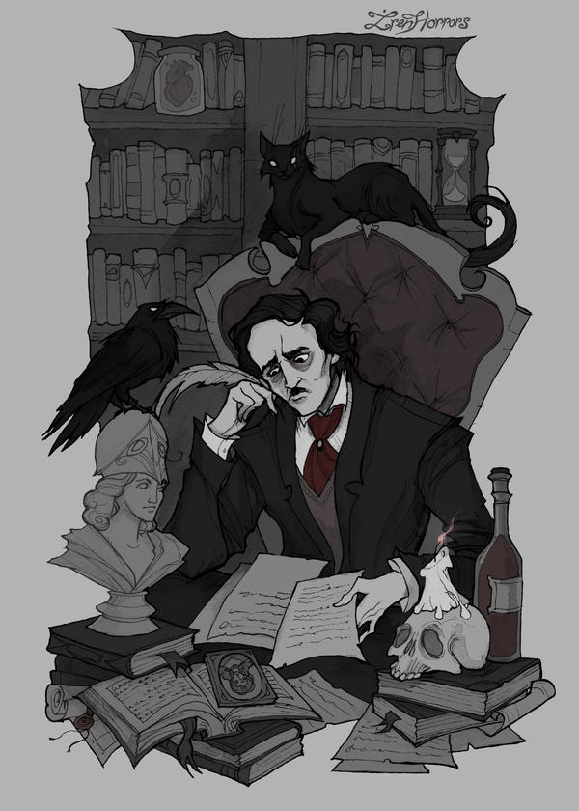

¡Es cierto! Siempre he sido nervioso, muy nervioso, terriblemente nervioso. ¿Pero por qué afirman ustedes que estoy loco? La enfermedad había agudizado mis sentidos, en vez de destruirlos o embotarlos. Y mi oído era el más agudo de todos. Oía todo lo que puede oírse en la tierra y en el cielo. Muchas cosas oí en el infierno. ¿Cómo puedo estar loco, entonces? Escuchen… y observen con cuánta cordura, con cuánta tranquilidad les cuento mi historia.
Me es imposible decir cómo aquella idea me entró en la cabeza por primera vez; pero, una vez concebida, me acosó noche y día. Yo no perseguía ningún propósito. Ni tampoco estaba colérico. Quería mucho al viejo. Jamás me había hecho nada malo. Jamás me insultó. Su dinero no me interesaba. Me parece que fue su ojo. ¡Sí, eso fue! Tenía un ojo semejante al de un buitre… Un ojo celeste, y velado por una tela. Cada vez que lo clavaba en mí se me helaba la sangre. Y así, poco a poco, muy gradualmente, me fui decidiendo a matar al viejo y librarme de aquel ojo para siempre.
Presten atención ahora. Ustedes me toman por loco. Pero los locos no saben nada. En cambio… ¡Si hubieran podido verme! ¡Si hubieran podido ver con qué habilidad procedí! ¡Con qué cuidado… con qué previsión… con qué disimulo me puse a la obra! Jamás fui más amable con el viejo que la semana antes de matarlo. Todas las noches, hacia las doce, hacía yo girar el picaporte de su puerta y la abría… ¡oh, tan suavemente! Y entonces, cuando la abertura era lo bastante grande para pasar la cabeza, levantaba una linterna sorda, cerrada, completamente cerrada, de manera que no se viera ninguna luz, y tras ella pasaba la cabeza. ¡Oh, ustedes se hubieran reído al ver cuán astutamente pasaba la cabeza! La movía lentamente… muy, muy lentamente, a fin de no perturbar el sueño del viejo. Me llevaba una hora entera introducir completamente la cabeza por la abertura de la puerta, hasta verlo tendido en su cama. ¿Eh? ¿Es que un loco hubiera sido tan prudente como yo? Y entonces, cuando tenía la cabeza completamente dentro del cuarto, abría la linterna cautelosamente… ¡oh, tan cautelosamente! Sí, cautelosamente iba abriendo la linterna (pues crujían las bisagras), la iba abriendo lo suficiente para que un solo rayo de luz cayera sobre el ojo de buitre. Y esto lo hice durante siete largas noches… cada noche, a las doce… pero siempre encontré el ojo cerrado, y por eso me era imposible cumplir mi obra, porque no era el viejo quien me irritaba, sino el mal de ojo. Y por la mañana, apenas iniciado el día, entraba sin miedo en su habitación y le hablaba resueltamente, llamándolo por su nombre con voz cordial y preguntándole cómo había pasado la noche. Ya ven ustedes que tendría que haber sido un viejo muy astuto para sospechar que todas las noches, justamente a las doce, iba yo a mirarlo mientras dormía.
Al llegar la octava noche, procedí con mayor cautela que de costumbre al abrir la puerta. El minutero de un reloj se mueve con más rapidez de lo que se movía mi mano. Jamás, antes de aquella noche, había sentido el alcance de mis facultades, de mi sagacidad. Apenas lograba contener mi impresión de triunfo. ¡Pensar que estaba ahí, abriendo poco a poco la puerta, y que él ni siquiera soñaba con mis secretas intenciones o pensamientos! Me reí entre dientes ante esta idea, y quizá me oyó, porque lo sentí moverse repentinamente en la cama, como si se sobresaltara. Ustedes pensarán que me eché hacia atrás… pero no. Su cuarto estaba tan negro como la pez, ya que el viejo cerraba completamente las persianas por miedo a los ladrones; yo sabía que le era imposible distinguir la abertura de la puerta, y seguí empujando suavemente, suavemente.
Había ya pasado la cabeza y me disponía a abrir la linterna, cuando mi pulgar resbaló en el cierre metálico y el viejo se enderezó en el lecho, gritando:
-¿Quién está ahí?
Permanecí inmóvil, sin decir palabra. Durante una hora entera no moví un solo músculo, y en todo ese tiempo no oí que volviera a tenderse en la cama. Seguía sentado, escuchando… tal como yo lo había hecho, noche tras noche, mientras escuchaba en la pared los taladros cuyo sonido anuncia la muerte.
Oí de pronto un leve quejido, y supe que era el quejido que nace del terror. No expresaba dolor o pena… ¡oh, no! Era el ahogado sonido que brota del fondo del alma cuando el espanto la sobrecoge. Bien conocía yo ese sonido. Muchas noches, justamente a las doce, cuando el mundo entero dormía, surgió de mi pecho, ahondando con su espantoso eco los terrores que me enloquecían. Repito que lo conocía bien. Comprendí lo que estaba sintiendo el viejo y le tuve lástima, aunque me reía en el fondo de mi corazón. Comprendí que había estado despierto desde el primer leve ruido, cuando se movió en la cama. Había tratado de decirse que aquel ruido no era nada, pero sin conseguirlo. Pensaba: “No es más que el viento en la chimenea… o un grillo que chirrió una sola vez”. Sí, había tratado de darse ánimo con esas suposiciones, pero todo era en vano. Todo era en vano, porque la Muerte se había aproximado a él, deslizándose furtiva, y envolvía a su víctima. Y la fúnebre influencia de aquella sombra imperceptible era la que lo movía a sentir -aunque no podía verla ni oírla-, a sentir la presencia de mi cabeza dentro de la habitación.
Después de haber esperado largo tiempo, con toda paciencia, sin oír que volviera a acostarse, resolví abrir una pequeña, una pequeñísima ranura en la linterna.
Así lo hice -no pueden imaginarse ustedes con qué cuidado, con qué inmenso cuidado-, hasta que un fino rayo de luz, semejante al hilo de la araña, brotó de la ranura y cayó de lleno sobre el ojo de buitre.
Estaba abierto, abierto de par en par… y yo empecé a enfurecerme mientras lo miraba. Lo vi con toda claridad, de un azul apagado y con aquella horrible tela que me helaba hasta el tuétano. Pero no podía ver nada de la cara o del cuerpo del viejo, pues, como movido por un instinto, había orientado el haz de luz exactamente hacia el punto maldito.
¿No les he dicho ya que lo que toman erradamente por locura es sólo una excesiva agudeza de los sentidos? En aquel momento llegó a mis oídos un resonar apagado y presuroso, como el que podría hacer un reloj envuelto en algodón. Aquel sonido también me era familiar. Era el latir del corazón del viejo. Aumentó aún más mi furia, tal como el redoblar de un tambor estimula el coraje de un soldado.
Pero, incluso entonces, me contuve y seguí callado. Apenas si respiraba. Sostenía la linterna de modo que no se moviera, tratando de mantener con toda la firmeza posible el haz de luz sobre el ojo. Entretanto, el infernal latir del corazón iba en aumento. Se hacía cada vez más rápido, cada vez más fuerte, momento a momento. El espanto del viejo tenía que ser terrible. ¡Cada vez más fuerte, más fuerte! ¿Me siguen ustedes con atención? Les he dicho que soy nervioso. Sí, lo soy. Y ahora, a medianoche, en el terrible silencio de aquella antigua casa, un resonar tan extraño como aquél me llenó de un horror incontrolable. Sin embargo, me contuve todavía algunos minutos y permanecí inmóvil. ¡Pero el latido crecía cada vez más fuerte, más fuerte! Me pareció que aquel corazón iba a estallar. Y una nueva ansiedad se apoderó de mí… ¡Algún vecino podía escuchar aquel sonido! ¡La hora del viejo había sonado! Lanzando un alarido, abrí del todo la linterna y me precipité en la habitación. El viejo clamó una vez… nada más que una vez. Me bastó un segundo para arrojarlo al suelo y echarle encima el pesado colchón. Sonreí alegremente al ver lo fácil que me había resultado todo. Pero, durante varios minutos, el corazón siguió latiendo con un sonido ahogado. Claro que no me preocupaba, pues nadie podría escucharlo a través de las paredes. Cesó, por fin, de latir. El viejo había muerto. Levanté el colchón y examiné el cadáver. Sí, estaba muerto, completamente muerto. Apoyé la mano sobre el corazón y la mantuve así largo tiempo. No se sentía el menor latido. El viejo estaba bien muerto. Su ojo no volvería a molestarme.
Si ustedes continúan tomándome por loco dejarán de hacerlo cuando les describa las astutas precauciones que adopté para esconder el cadáver. La noche avanzaba, mientras yo cumplía mi trabajo con rapidez, pero en silencio. Ante todo descuarticé el cadáver. Le corté la cabeza, brazos y piernas.
Levanté luego tres planchas del piso de la habitación y escondí los restos en el hueco. Volví a colocar los tablones con tanta habilidad que ningún ojo humano -ni siquiera el suyo- hubiera podido advertir la menor diferencia. No había nada que lavar… ninguna mancha… ningún rastro de sangre. Yo era demasiado precavido para eso. Una cuba había recogido todo… ¡ja, ja!
Cuando hube terminado mi tarea eran las cuatro de la madrugada, pero seguía tan oscuro como a medianoche. En momentos en que se oían las campanadas de la hora, golpearon a la puerta de la calle. Acudí a abrir con toda tranquilidad, pues ¿qué podía temer ahora?
Hallé a tres caballeros, que se presentaron muy civilmente como oficiales de policía. Durante la noche, un vecino había escuchado un alarido, por lo cual se sospechaba la posibilidad de algún atentado. Al recibir este informe en el puesto de policía, habían comisionado a los tres agentes para que registraran el lugar.
Sonreí, pues… ¿qué tenía que temer? Di la bienvenida a los oficiales y les expliqué que yo había lanzado aquel grito durante una pesadilla. Les hice saber que el viejo se había ausentado a la campaña. Llevé a los visitantes a recorrer la casa y los invité a que revisaran, a que revisaran bien. Finalmente, acabé conduciéndolos a la habitación del muerto. Les mostré sus caudales intactos y cómo cada cosa se hallaba en su lugar. En el entusiasmo de mis confidencias traje sillas a la habitación y pedí a los tres caballeros que descansaran allí de su fatiga, mientras yo mismo, con la audacia de mi perfecto triunfo, colocaba mi silla en el exacto punto bajo el cual reposaba el cadáver de mi víctima.
Los oficiales se sentían satisfechos. Mis modales los habían convencido. Por mi parte, me hallaba perfectamente cómodo. Sentáronse y hablaron de cosas comunes, mientras yo les contestaba con animación. Mas, al cabo de un rato, empecé a notar que me ponía pálido y deseé que se marcharan. Me dolía la cabeza y creía percibir un zumbido en los oídos; pero los policías continuaban sentados y charlando. El zumbido se hizo más intenso; seguía resonando y era cada vez más intenso. Hablé en voz muy alta para librarme de esa sensación, pero continuaba lo mismo y se iba haciendo cada vez más clara… hasta que, al fin, me di cuenta de que aquel sonido no se producía dentro de mis oídos.
Sin duda, debí de ponerme muy pálido, pero seguí hablando con creciente soltura y levantando mucho la voz. Empero, el sonido aumentaba… ¿y que podía hacer yo? Era un resonar apagado y presuroso…, un sonido como el que podría hacer un reloj envuelto en algodón. Yo jadeaba, tratando de recobrar el aliento, y, sin embargo, los policías no habían oído nada. Hablé con mayor rapidez, con vehemencia, pero el sonido crecía continuamente. Me puse en pie y discutí sobre insignificancias en voz muy alta y con violentas gesticulaciones; pero el sonido crecía continuamente. ¿Por qué no se iban? Anduve de un lado a otro, a grandes pasos, como si las observaciones de aquellos hombres me enfurecieran; pero el sonido crecía continuamente. ¡Oh, Dios! ¿Qué podía hacer yo? Lancé espumarajos de rabia… maldije… juré… Balanceando la silla sobre la cual me había sentado, raspé con ella las tablas del piso, pero el sonido sobrepujaba todos los otros y crecía sin cesar. ¡Más alto… más alto… más alto! Y entretanto los hombres seguían charlando plácidamente y sonriendo. ¿Era posible que no oyeran? ¡Santo Dios! ¡No, no! ¡Claro que oían y que sospechaban! ¡Sabían… y se estaban burlando de mi horror! ¡Sí, así lo pensé y así lo pienso hoy! ¡Pero cualquier cosa era preferible a aquella agonía! ¡Cualquier cosa sería más tolerable que aquel escarnio! ¡No podía soportar más tiempo sus sonrisas hipócritas! ¡Sentí que tenía que gritar o morir, y entonces… otra vez… escuchen… más fuerte… más fuerte… más fuerte… más fuerte!
-¡Basta ya de fingir, malvados! -aullé-. ¡Confieso que lo maté! ¡Levanten esos tablones! ¡Ahí… ahí!¡Donde está latiendo su horrible corazón!
FIN
Fuente: Poe, E. A. El corazón delator. Disponible en: https://ciudadseva.com/texto/el-corazon-delator/
Imagen: Licencia CC BY-NC-ND 3.0

12. Al inicio del relato, ¿cuál es el argumento principal que utiliza el narrador para asegurar que no está loco?
A) Que amaba profundamente al anciano y nunca tuvo intenciones de robar su oro.
B) Que su enfermedad no destruyó sus sentidos, sino que los agudizó, especialmente el oído.
C) Que fue capaz de ocultar el cadáver de forma tan perfecta que nadie podría encontrarlo.
D) Que los oficiales de policía no sospecharon nada debido a su actitud calmada y alegre.

13. ¿Qué motivó realmente al protagonista a tomar la decisión de asesinar al anciano?
A) No tenía un motivo claro, solo sentía él debía asesinar al viejo en su habitación.
B) La envidia que sentía por las riquezas y tesoros que el viejo guardaba en su habitación.
C) El profundo desagrado y temor que le provocaba el ojo azul pálido, similar al de un buitre.
D) El deseo de demostrar sus habilidades para cometer un crimen sin dejar rastro alguno.

14. ¿Qué acción accidental provoca que el anciano se despierte e incorpore en su lecho la noche del crimen?
A) El roce del pulgar del narrador sobre el muelle de cierre de la linterna.
B) Una carcajada involuntaria del protagonista al sentirse triunfador.
C) El crujido de las tablas del suelo mientras el narrador caminaba.
D) El rechinar de la linterna al intentar abrirla un poco.

15. ¿Qué recurso narrativo utiliza Poe para aumentar la tensión en el momento en que el narrador se prepara para atacar al anciano?
A) La descripción detallada del aspecto físico del cadáver bajo la cama.
B) El diálogo constante entre el protagonista y su propia conciencia.
C) La repetición de un sonido sordo y rítmico comparado con el latido de un corazón.
D) El uso de metáforas sobre la belleza de la muerte y el destino trágico.

16. Al llegar la policía, el narrador se muestra sumamente confiado. ¿Qué acción realiza que demuestra de forma extrema su "loca audacia"?
A) Invitar a los oficiales a que revisen minuciosamente cada rincón de la cocina.
B) Ofrecerles una copa de vino para celebrar que el anciano estaba de viaje.
C) Colocar su propia silla justo encima del lugar donde estaban ocultos los restos.
D) Entregarles las llaves de la casa para demostrar que no tenía nada que ocultar.

17. ¿Cómo evoluciona el estado psicológico del narrador durante la entrevista con los oficiales?
A) Se mantiene imperturbable y frío hasta que los oficiales se dan cuenta de que algo anda mal.
B) Pasa de una confianza absoluta a una paranoia creciente debido a un zumbido en sus oídos.
C) Comienza a sentir remordimiento y busca la forma más sutil de confesar su pecado.
D) Se enfurece con los oficiales porque estos se burlan abiertamente de su nerviosismo.

18. El cuento presenta características del Romanticismo Oscuro. ¿Cuál de las siguientes opciones refleja mejor esta visión de mundo en el relato?
A) La idealización de la muerte como un escape hacia un mundo de paz y armonía.
B) El énfasis en la lógica y el razonamiento científico para resolver un misterio.
C) La exploración de la subjetividad, la locura y los rincones oscuros de la mente humana.
D) La crítica a las instituciones sociales, como la policía, por su falta de eficiencia.

Texto 4 Literario - Realismo

La compuerta n°12
Baldomero Lillo
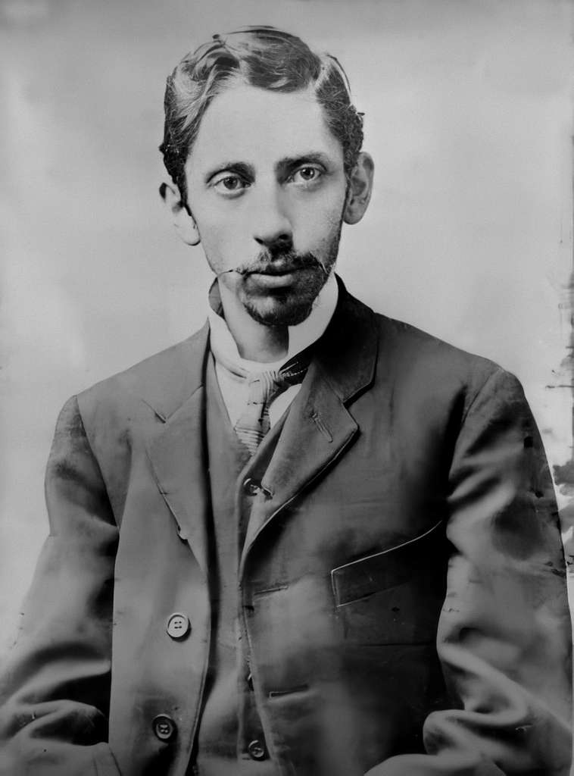

Pablo se aferró instintivamente a las piernas de su padre. Zumbábanle los oídos y el piso que huía debajo de sus pies le producía una extraña sensación de angustia. Creíase precipitado en aquel agujero cuya negra abertura había entrevisto al penetrar en la jaula, y sus grandes ojos miraban con espanto las lóbregas paredes del pozo en el que se hundían con vertiginosa rapidez. En aquel silencioso descenso sin trepidación ni más ruido que el del agua goteando sobre la techumbre de hierro las luces de las lámparas parecían prontas a extinguirse y a sus débiles destellos se delineaban vagamente en la penumbra las hendiduras y partes salientes de la roca; una serie interminable de negras sombras que volaban como saetas hacia lo alto. Pasado un minuto, la velocidad disminuyó bruscamente, los pies asentáronse con más solidez en el piso fugitivo y el pesado armazón de hierro, con un áspero rechinar de goznes y de cadenas, quedó inmóvil a la entrada de la galería.

El viejo tomó de la mano al pequeño y juntos se internaron en el negro túnel.

Eran de los primeros en llegar y el movimiento de la mina no empezaba aún. De la galería bastante alta para permitir al minero erguir su elevada talla, sólo se distinguía parte de la techumbre cruzada por gruesos maderos. Las paredes laterales permanecían invisibles en la oscuridad profunda que llenaba la vasta y lóbrega excavación.

A cuarenta metros del pique se detuvieron ante una especie de gruta excavada en la roca. Del techo agrietado, de color de hollín, colgaba un candil de hoja de lata cuyo macilento resplandor daba a la estancia la apariencia de una cripta enlutada y llena de sombras. En el fondo, sentado delante de una mesa, un hombre pequeño, ya entrado en años, hacía anotaciones en un enorme registro. Su negro traje hacía resaltar la palidez del rostro surcado por profundas arrugas. Al ruido de pasos levantó la cabeza y fijó una mirada interrogadora en el viejo minero, quien avanzó con timidez, diciendo con voz llena de sumisión y de respeto:

-Señor, aquí traigo el chico.

Los ojos penetrantes del capataz abarcaron de una ojeada el cuerpecillo endeble del muchacho. Sus delgados miembros y la infantil inconsciencia del moreno rostro en el que brillaban dos ojos muy abiertos como de medrosa bestezuela, lo impresionaron desfavorablemente, y su corazón endurecido por el espectáculo diario de tantas miserias, experimentó una piadosa sacudida a la vista de aquel pequeñuelo arrancado de sus juegos infantiles y condenado, como tantas infelices criaturas, a languidecer miserablemente en las humildes galerías, junto a las puertas de ventilación. Las duras líneas de su rostro se suavizaron y con fingida aspereza le dijo al viejo que muy inquieto por aquel examen fijaba en él una ansiosa mirada:

-¡Hombre! Este muchacho es todavía muy débil para el trabajo. ¿Es hijo tuyo?

-Sí, señor.

-Pues debías tener lástima de sus pocos años y antes de enterrarlo aquí enviarlo a la escuela por algún tiempo.

-Señor -balbuceó la voz ruda del minero en la que vibraba un acento de dolorosa súplica-. Somos seis en casa y uno solo el que trabaja, Pablo cumplió ya los ocho años y debe ganar el pan que come y, como hijo de mineros, su oficio será el de sus mayores, que no tuvieron nunca otra escuela que la mina.

Su voz opaca y temblorosa se extinguió repentinamente en un acceso de tos, pero sus ojos húmedos imploraban con tal insistencia, que el capataz vencido por aquel mudo ruego llevó a sus labios un silbato y arrancó de él un sonido agudo que repercutió a lo lejos en la desierta galería. Oyóse un rumor de pasos precipitados y una oscura silueta se dibujó en el hueco de la puerta.

-Juan -exclamó el hombrecillo, dirigiéndose al recién llegado- lleva este chico a la compuerta número doce, reemplazará al hijo de José, el carretillero, aplastado ayer por la corrida.

Y volviéndose bruscamente hacia el viejo, que empezaba a murmurar una frase de agradecimiento, díjole con tono duro y severo:

-He visto que en la última semana no has alcanzado a los cinco cajones que es el mínimum diario que se exige a cada barretero. No olvides que si esto sucede otra vez, será preciso darte de baja para que ocupe tu sitio otro más activo. Y haciendo con la diestra un ademán enérgico, lo despidió.

Los tres se marcharon silenciosos y el rumor de sus pisadas fue alejándose poco a poco en la oscura galería. Caminaban entre dos hileras de rieles cuyas traviesas hundidas en el suelo fangoso trataban de evitar alargando o acortando el paso, guiándose por los gruesos clavos que sujetaban las barras de acero. El guía, un hombre joven aún, iba delante y más tras con el pequeño Pablo de la mano seguía el viejo con la barba sumida en el pecho, hondamente preocupado. Las palabras del capataz y la amenaza en ellas contenida habían llenado de angustia su corazón. Desde algún tiempo su decadencia era visible para todos; cada día se acercaba más el fatal lindero que una vez traspasado convierte al obrero viejo en un trasto inútil dentro de la mina. El balde desde el amanecer hasta la noche durante catorce horas mortales, revolviéndose como un reptil en la estrecha labor, atacaba la hulla furiosamente, encarnizándose contra el filón inagotable, que tantas generaciones de forzados como él arañaban sin cesar en las entrañas de la tierra.

Fuente: Lillo, B. La compuerta número 12. En Sub terra (1904). Disponible en: https://ciudadseva.com/texto/la-compuerta-numero-12/
Imagen: Dominio público

19. ¿Qué sensación experimenta Pablo durante el descenso en la jaula?
A) Confianza en su padre y entusiasmo por la aventura.
B) Mareo y alegría por conocer la mina.
C) Miedo, desorientación y angustia.
D) Tristeza por dejar su casa y su madre.

20. ¿Qué tipo de narrador está presente en el fragmento y qué efecto tiene su elección?
A) Narrador protagonista, su efecto es conocer la historia desde la perspectiva del niño
B) Narrador testigo, tiene como efecto acceder a la narración de manera objetiva y descriptiva
C) Narrador omnisciente, su efecto es conocer todos los detalles de la narración incluidas descripciones físicas y emociones de los personajes.
D) Narrador en primera persona, tiene como efecto conocer los sentimientos y pensamientos de los personajes de la narración

21. ¿Qué se puede inferir del capataz al observar a Pablo?
A) Está acostumbrado al sufrimiento y no siente compasión.
B) A pesar de su dureza, se conmueve ante la imagen del niño.
C) Tiene un rencor personal contra el padre de Pablo.
D) Cree que el niño podrá ascender rápidamente.

22. ¿Qué simboliza la "compuerta número 12" en el contexto del cuento?
A) El destino ineludible de los niños obreros.
B) Un refugio de los peligros de la mina.
C) El acceso a la libertad y al juego.
D) Un lugar de iniciación hacia la madurez.

23. ¿Qué función tiene la descripción de la mina al inicio del texto?
A) Crear una atmósfera heroica para los mineros.
B) Resaltar la belleza de la tecnología minera.
C) Generar una sensación de asombro y descubrimiento.
D) Reflejar el ambiente opresivo y amenazante del trabajo infantil.

24. ¿Qué diferencia fundamental existe entre este texto literario realista y los dos anteriores?
A) Los anteriores pertenecen al movimiento romántico en el que predomina la subjetividad y la conciencia humana, este representa la realidad social.
B) Este texto es literario realista, en cambio los anteriores son no literarios románticos.
C) Este texto entrega detalles minuciosos de las descripciones del lugar y de los sentimientos, los anteriores solo descripciones objetivas.
D) Los textos anteriores eran más realistas, en cambio este texto es menos social.

